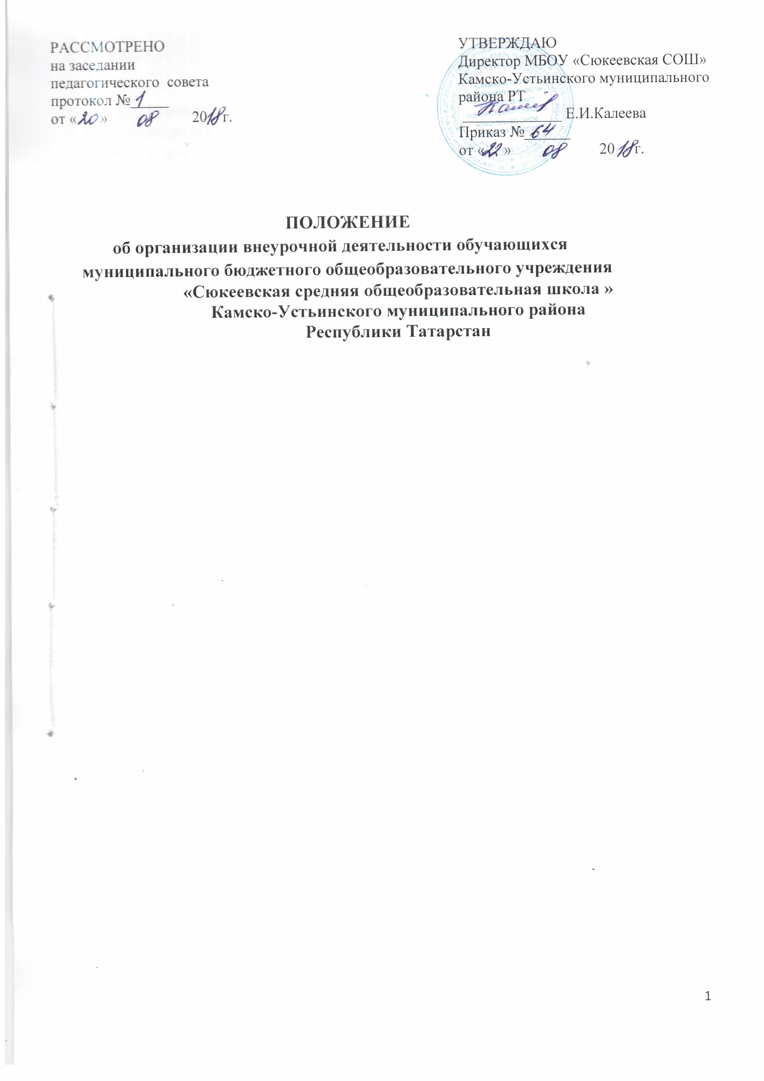

Общие положения

  - Настоящее положение об организации внеурочной деятельности (далее
– положение) разработано в соответствии разработано в соответствии с Федеральным Законом Российской Федерации «Об образовании в Российской Федерации» от 29.12.12г. №273., Письма Министерства образования и науки Российской Федерации от 14.12.15г. №09 - 3564 «О внеурочной деятельности и реализации дополнительных общеобразовательных программ», Поправок в СанПиН 2.4.2.2821-10
«О внесении изменений N 3 в СанПиН 2.4.2.2821-10 «Санитарно-эпидемиологические требования к условиям и организации обучения, содержания в общеобразовательных организациях»(зарегистрировано в Минюсте РФ 18 декабря 2015 г.Регистрационный N 40154) .

Данное изложение регламентирует организацию внеурочной деятельности (далее - ВД) учащихся с соответствии требованиям ФГОС.
  - В соответствии с ФГОС НОО. ФГОС ООО, ФГКОС СОО основная образовательная программа реализуется через урочную и внеурочную деятельность.
  - В соответствии с основной образовательной программой начального, основного, среднего общего образования внеурочная деятельность является неотъемлемой частью образовательной деятельности.
  - Под внеурочной деятельностью в рамках реализации ФГОС понимается образовательная деятельности осуществляемая в формах, отличных от урочной, и направленная на достижения учащихся.
  - внеурочная деятельность организуется на добровольной основе в соответствии с выбором участников образовательных отношений.
  - Время, отведенное на внеурочную деятельности не учитывается при определении максимально допустимой недельной нагрузки обучающихся, но учитывается при определении объемов финансирования, направляемых на реализацию основной образовательной программы.

Цель и задачи
  - Целью внеурочной деятельности является реализация индивидуальных потребностей учащихся путем предоставления выбора широкого спектра занятий, направленных на их развитие.
  - Внеурочная деятельность направлена на решение следующих задач:
- создание условий для развития личности, социального, культурного, профессионального самоопределения, творческой самореализации;
- обеспечение эмоционального благополучия учащегося;
- профилактику асоциального поведения;
  - Внеурочная деятельность может быть использована на введение учебных курсов, расширяющих содержание учебных предметов, обеспечивающих различные интересы обучающихся.

. Организация внеурочной деятельности
  - Внеурочная деятельность может реализовываться
- по направлениям: духовно-нравственное, социальное, обще интеллектуальное, общекультурное, спортивно-оздоровительное;
- по видам: игровая, познавательная, досугово — развлекательная деятельность (досуговое общение), проблемно-ценностное общение; художественное творчество, социальное и техническое творчество, трудовая (производственная) деятельность, спортивно-оздоровительная деятельность; туристско-краеведческая деятельность, исследовательская деятельность и др.;
- в формах: экскурсии, кружки, секции, олимпиады, викторины, конкурсы, фестивали, проекты, соревнования, поисковые исследования, посещение театров, через организацию деятельности обучающегося во взаимодействии со сверстниками, педагогами, родителями.
  - ФГОС общего образования определяет количество часов внеурочной деятельности на каждом уровне образования
- до 1350 часов на уровне начального общего образования (4 года обучения);
- до 1750 часов на уровне основного общего образования (5 лет обучения);
- до 700 часов на уровне среднего общего образования (2 года обучения).
  - Школа самостоятельно определяет объем часов, отводимых на внеурочную деятельность (до 10 часов в неделю в каждом классе) в соответствии с содержательной и организационной спецификой своей основной образовательной программы, реализуя указанный объем часов, как в учебное, так и каникулярное время.
  - Количество часов, отводимое на внеурочную деятельность в определенном классе, школа определяет самостоятельно, исходя из имеющихся ресурсов и за счет интеграции ресурсов школы и учреждений дополнительного образования детей.
  - Занятия внеурочной деятельности могут проводиться учителями школы или педагогами учреждений дополнительного образования.
  - Учащиеся, их родители (законные представители) могут участвовать в выборе направлений и форм внеурочной деятельности.
  - В сентябре формируются группы для проведения занятий внеурочной деятельности.
  - Внеурочная деятельность в школе реализуется через:
- деятельность кружков и секций по программам ВД;
- деятельность ГПД.
Часы, отведенные на внеурочную деятельность, можно использовать для проведения общественно полезных практик, исследовательской деятельности, реализации образовательных проектов, экскурсий, походов, соревнований, посещений театров, музеев и других мероприятий.
3.9.Внеурочная деятельность может быть территориально организована как в МБОУ «Сюкеевская средняя общеобразовательная школа » Камско-Устьинского муниципального района Республики Татарстан, так и за её пределами при отсутствии необходимых ресурсов (кадровых, материально-технических и др.). В этом случае используются возможности образовательных организаций дополнительного образования детей , организаций культуры и спорта в рамках соответствующих государственных (муниципальных) заданий, формируемых учредителем. Таким образом, занятия, посещаемые в другой организации, могут быть засчитаны, как часы внеурочной деятельности. Если ребенок посещает занятия в образовательных организациях дополнительного образования (музыкальная школа, спортивная школа и др.), то по данным направлениям он может не посещать внеурочные занятия в школе. При этом составляется индивидуальный маршрут ребенка с учетом всех направлений внеурочной деятельности и оформляется соответствующий локальный акт (договор с организацией дополнительного образования).

3.10. Расписание занятий внеурочной деятельности учащихся утверждается ежегодно директором школы и согласован с председателем родительского комитета.
3.11. Продолжительность занятий внеурочной деятельности зависит от возраста учащихся и вида деятельности и устанавливается в соответствии с СанПиН 2.4.2.2821-10.
3.12.В каникулярное время на основании приказа директора школы внеурочная деятельность может реализовываться в рамках тематических программ в лагере с дневным пребыванием детей, во время работы трудовых бригад, в походах, экскурсионных поездках и т.д.
3.13. Допускается перераспределение часов внеурочной деятельности по годам обучения в пределах одного уровня общего образования, а также их суммирование в течение учебного года.

3.14. Учет занятий (Дорожная карта) внеурочной деятельности по каждому учащемуся ведется классным руководителем.

4.Требования к программам внеурочной деятельности
  - Нормативным актом, на основании которого реализуется внеурочная деятельность, является рабочая программа внеурочной деятельности.
  - Структура, содержание рабочих программ внеурочной деятельности определяется Положением о рабочих программах.

Система оценки достижения результатов внеурочной деятельности
  - Результативность изучения программы внеурочной деятельности определяется по итогам участия учащегося в конкурсных мероприятиях или выполнения им определенных работ.
  - Формами подведения итогов освоения программы внеурочной деятельности являются выставки, фестивали, соревнования, научно- практические конференции и т.п.
  - Оценка достижений результатов внеурочной деятельности осуществляется на трех уровнях:
- представление коллективного результата деятельности группы учащихся в рамках одного направления (результаты работы кружка, детского объедения, системы мероприятий, лагерной смены и т. п.);
- индивидуальная оценка результатов внеурочной деятельности каждого учащегося на основании личного портфолио;
- качественная и количественная оценка эффективности деятельности школы по направлениям внеурочной деятельности на основании суммирования индивидуальных результатов учащихся.

Особые случаи
6.1. Причиной для отказа от занятий внеурочной деятельности может быть состояние ребенка (высокие нагрузки, особый режим питания и др.). При этом отказ должен быть оформлен в письменной виде и мотивирован.

